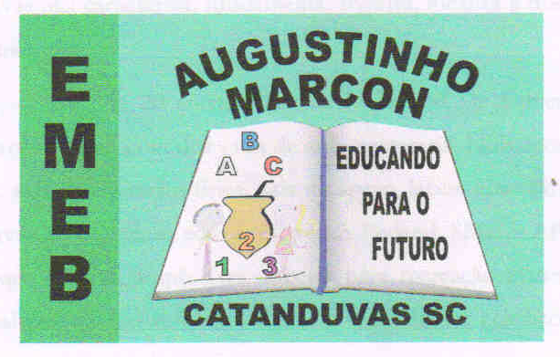
Escola Municipal de Educação Básica Augustinho Marcon
Catanduvas (SC), 6 a 10 de julho de 2020.
Diretora: Tatiana M. B. Menegat.
Assessora Técnica-Pedagógica: Maristela Apª. B. Baraúna.
Assessora Técnica-Administrativa: Margarete P. Dutra.
Professora: Gláucia Arndt.
3ª Ano 3.

Sequência Didática: A Terra no Universo – 06/07/2020 até 10/07/2020.

Queridos pais, responsáveis e alunos (as), espero que estejam todos bem.
Estou encaminhando as atividades da Sequência Didática que serão desenvolvidas durante essa semana, para tanto, seguem algumas orientações:
- As atividades dessa semana deverão ser realizadas na Apostila - Ciências;
- Caso haja alguma dúvida, pode entrar em contato com a professora Gláucia no WhatsApp particular 991376135.
Nesse momento é muito importante o empenho e dedicação de todos!
Fiquem bem! Fiquem em casa e cuidem-se! Saudades...

Leia os textos e realize as atividades na apostila – CIÊNCIAS:
- Páginas 10 e 11: CARACTERÍSTICAS DA TERRA; REPRESENTAÇÕES DA TERRA.

- Na página 12 realize somente a atividade 3.

- Realize também as atividades das páginas 13 e 14.

- Na página 15: Aprender é divertido, se desejar, pode fazer e divirta-se!

- Leia os textos e enunciados com muita atenção.

